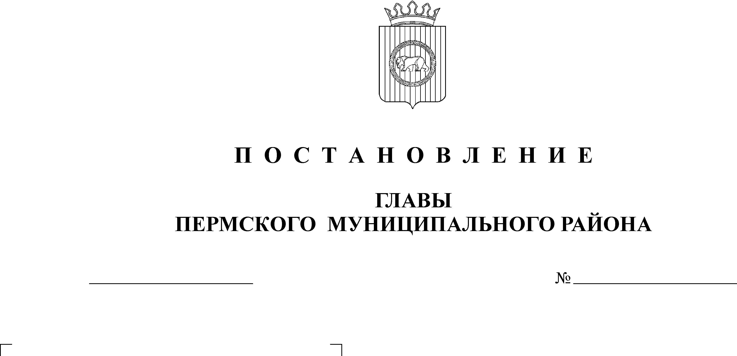

Р Е Ш Е Н И Е
СОВЕТА ДЕПУТАТОВ
МУЛЯНСКОГО СЕЛЬСКОГО ПОСЕЛЕНИЯ
21.03.2012
176

О продаже муниципального имущества

В соответствии с гражданским кодексом Российской Федерации, Федеральным законом от 26.07.2006 № 135-ФЗ « О защите конкуренции», Федеральным законом от 06.10.2003 № 131-ФЗ « Об общих принципах организации местного самоуправления в Российской Федерации», Уставом Мулянского сельского поселения, Положением « О приватизации муниципального имущества», утвержденным решением Совета депутатов от 31.03.2009 № 7
Совет депутатов РЕШАЕТ:
- Разрешить администрации поселения продажу муниципального имущества, расположенного по адресу: Пермский край, Пермский район, п.Мулянка, ул.Октябрьская, 23а, через аукцион:
  - Объект незавершенного строительства;
  - Земельный участок под объектом общей площадью 1 619 кв.м.
- Внести изменения в план приватизации муниципального имущества Мулянского сельского поселения.
- Настоящее решение подлежит официальному опубликованию в Бюллетене Мулянского сельского поселения.
- Настоящее решение вступает в силу со дня его принятия.
5. Контроль исполнения решения возложить на ведущего специалиста по имуществу Костареву О.В.

Глава поселения Е.П. Пономарев

